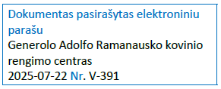


LIETUVOS KARIUOMENĖS GENEROLO ADOLFO RAMANAUSKO
KOVINIO RENGIMO CENTRO
VADAS

ĮSAKYMAS
DĖL TECHNINĖS SPECIFIKACIJOS TVIRTINIMO

Nr. V-
Nemenčinė

Vadovaudamasis Pirkimų organizavimo krašto apsaugos sistemoje tvarkos aprašu, patvirtintu Lietuvos Respublikos krašto apsaugos ministro 2021 m. kovo 8 d. įsakymu Nr. V-171 „Dėl krašto apsaugos ministro 2007 m. liepos 30 d. įsakymo Nr. V-768 „Dėl Pirkimų organizavimo, kontrolės ir priežiūros krašto apsaugos sistemoje tvarkos aprašo, Krašto apsaugos sistemoje centralizuotai perkamų prekių, paslaugų ir darbų sąrašo ir Krašto apsaugos sistemoje atliekamų pirkimų kokybės reikalavimų nustatymo ir kokybės užtikrinimo tvarkos aprašo patvirtinimo“ pakeitimo“, ir siekdamas tinkamai organizuoti prekių įsigijimą,
t v i r t i n u Aktyvaus spinduliavimo terminių taikinių SAT techninę specifikaciją (pridedama).

Pasirenk kovai!

Vadas plk. ltn. Vaidotas Šidlauskas

Pirkimo paraiškos-užduoties
priedas

TERMINIŲ TAIKINIŲ TECHNINĖ SPECIFIKACIJA

Eil.  Nr. | Prekių/paslaugų pavadinimas | Mato vnt. | Kiekis | Prekių / paslaugų aprašymas | Pastabos
 | Aktyvaus spinduliavimo terminis taikinys SAT | vnt. | 200 | Terminis taikinys (toliau – taikinys) turi būti pagamintas iš medžiagos, tinkamos kabėmis tvirtinti prie medinio skydo.  Taikinys, veikiamas tiesioginių saulės spindulių, temperatūros pokyčių nuo –30 iki +40 ºC, drėgmės (lietaus, rūko, sniego), turi išlaikyti savo darbines savybes.  Po mechaninio poveikio (pataikius kulkoms, sviediniui) taikinys neturi skilinėti, trupėti.  Technologiškai turi būti užtikrintas medinio taikinio (už jo pritvirtinto taikinio projekcijos) matomumas naudojant termovizinius stebėjimo / taikymo prietaisus.  Taikinys, pažeistas 60–70 %, turi funkcionuoti.  Taikinys turi būti tinkamas naudoti su SAAB SAT kėlikliais, taikinys turi veikti 12 V DC sistemoje.  Terminis taikinys iki darbinės temperatūros turi įkaisti greičiau negu per 21 sekundę.  Kabelio tipas – daugiagyslis (1,5 mm²), ne mažiau kaip 4 m ilgio. Transportavimo metu kabelį nuo aktyvaus spinduliavimo terminio taikinio galima atjungti. Laido su terminio taikinio pajungimas turi būti tvirtas ir kokybiškas, turi būti atsparus vėjo apkrovoms bei mechaniniam poveikiui, įskaitant vibracijas, smūgius ir traukos jėgas.  Terminis taikinys turi susidėti iš keturių dalių:  – dviejų 1100 (±30 mm) × 270 mm (±50 mm) dalių,  – dviejų 1600 (±30 mm) ×550 mm (±80 mm) dalių. | Skirti naudoti pratybų metu

GSŽP PNKS ŠP specialistas gr. Viačeslavas Muravskas

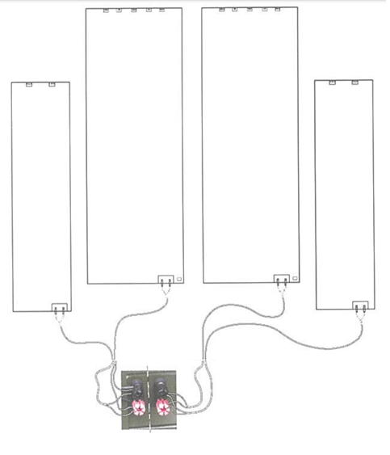
Galia (W): 60 (±5)

Matmenys:
1100 (±30) × 270 (±50)
Galia (W): 60 (±5)

Matmenys:
1100 (±30) × 270 (±50)

Galia (W): 170 (±30)

Matmenys:
1600 (±30) × 550 (±80) mm
Galia (W): 170 (±30)

Matmenys:
1600 (±30) × 550 (±80) mm

1 pav. Aktyvaus spinduliavimo terminio taikinio galia (W), matmenys, jų tvirtinimas ir pajungimas prie kėliklio jungčių

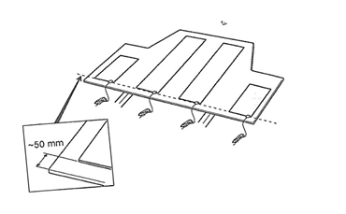

2 pav. Aktyvaus spinduliavimo terminio taikinio tvirtinimo prie medinio SAAB taikinio schema

